Челябинцу отменили операцию на сердце из-за нехватки импортных материалов
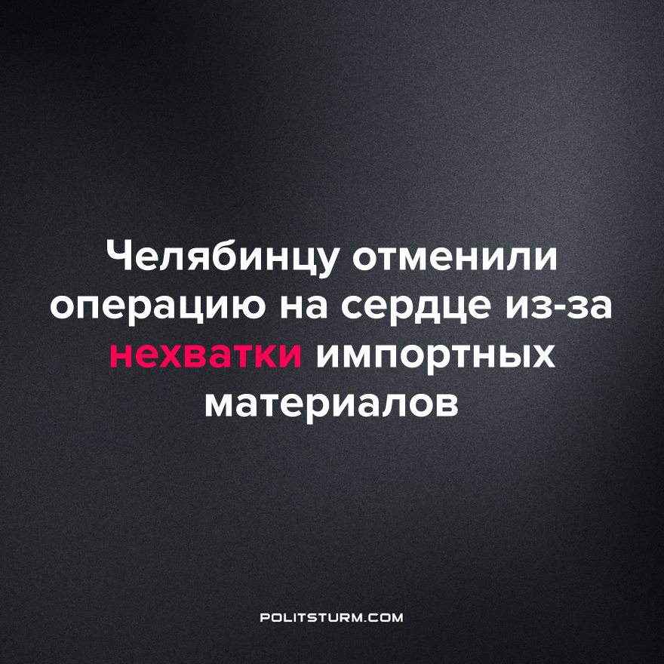

Оригинальная статья
2023-08-03
1 мин. на чтение

73-летнего челябинца направили на операцию в Федеральный центр сердечно-сосудистой хирургии с диагнозом «пароксизмальная форма фибрилляции предсердий, полная блокада левой ножки пучка Гиса», гипертония, проблемы с давлением. Провести операцию должны были 2 августа, но за неделю до этого отменили — импортные материалы «застряли на границе».
«При работе в условиях экономических санкций против РФ медицинские организации могут испытывать задержки в поставках импортных расходных материалов, которые носят временный характер и на состояние здоровья пациентов, хирургическая помощь которым должна быть оказана в плановом порядке, не влияют» — говорится в официальном комментарии Федерального центра сердечно-сосудистой хирургии в Челябинске.
Этот случай наглядно показывает, что капиталистическая система не ставит своей целью улучшение благосостояния граждан. Вопросы о жизнях людей отходят на второй план, если это поможет увеличить прибыли и ослабит конкурентного соседа. Следует помнить, что главной целью капитализма является не удовлетворение людских потребностей, а максимизация прибыли.
Источник: 74.ru — «Челябинцу отменили операцию на сердце из-за нехватки импортных материалов» от 26 июля 2023 г.

Оригинальная статья

